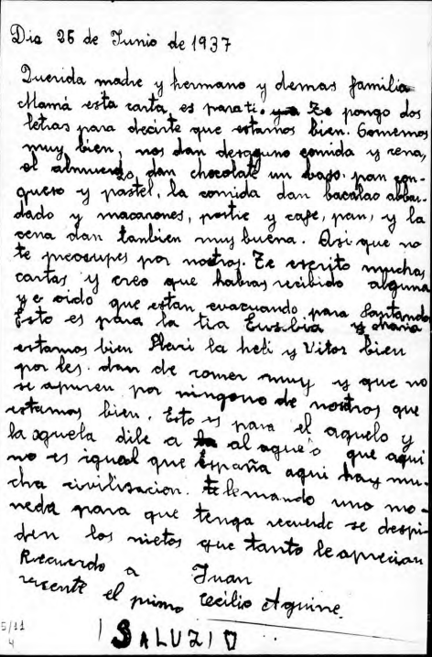Día 25 de Junio de 1937

Querida madre y hermanos y demás familia:

Mamá, esta carta es para ti. Te pongo dos letras para decirte que estamos bien. Comemos muy bien, nos dan desayuno, comida y cena. Al almuerzo dan chocolate, un vaso, pan con queso y pastel. La comida dan bacalao ablandado y macarrones, postre y café, pan, y la cena dan también muy buena. Así que no te preocupes por nosotros. Te escribo muchas cartas, y creo que habrás recibido alguna. Y he oído que están evacuando para Santander. Esto es para la tía Eusebia y María estamos bien Phabi la hebi y Víctor bien porque les dan de comer mucho, y que no se apuren por ninguno de nosotros, que estamos bien. Esto es para el abuelo y la abuela. Dile al abuelo que aquí no es igual que España; aquí hay mucha civilización. Te mando una moneda para que tenga recuerdo. Se despiden los nietos que tanto le aprecian.

Recuerdos a Juan.

SALUD

El primo Cecilio Aguirre

<https://www.cultura.gob.es/cultura/areas/archivos/mc/archivos/cdmh/destacados/2020/quedateencasa/ninos-evacuados.html>

**Comprensión escrita**:

1. **Completa el cuadro siguiente:**

|  |  |  |  |  |
| --- | --- | --- | --- | --- |
| Tipo de documento | Fecha | Autor | Destinatarios | Objetivo |
| letra | 25 de Junio de 1937 | Cecilio Aguirre | Su madre, hermanos y familia | Decirte que estamos bien |

1. **Rodea lo que suele comer / merendar y cenar el autor y pon una leyenda bajo cada imagen (cuidado hay 3 intrusos).**

   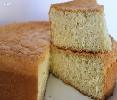    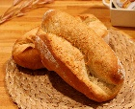   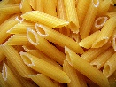

f, v, v, v, v, v, v, v, f, f, v

1. **Subraya de verde las frases que muestran que el autor quiere tranquilizar a su familia.**
2. **Apunta la frase que indica lo que esta pasando ahora en España:**

“ Dile al abuelo que aquí no es igual que España; aquí hay mucha civilización”